NOTULEN RAPAT PEMBAHASAN AWAL
REVISI PERATURAN BPOM NO. 26 TAHUN 2020 TENTANG PERSYARATAN DAN TATA CARA PERMOHONAN ANALISA HASIL PENGAWASAN DALAM RANGKA EKSPOR IMPOR NARKOTIKA, PSIKOTROPIKA,PREKURSOR DAN ZAT ADIKTIF
Jakarta, 4 April 2023

- PELAKSANAAN
- Hari/Tanggal : Selasa/ 4 April 2023
- Waktu : 09.00 – 15.00 WIB
- Tempat : secara daring via aplikasi zoom meeting
- Pimpinan rapat : Murti Komala Dewi
- Peserta rapat, merupakan perwakilan dari:
- Direktorat Standardisasi ONPPZA: Tim Prodis, Meiji.
- Direktorat Registrasi Obat: Noverita.
- Direktorat Pengawasan Produksi ONPP: Lela Amalia.
- Direktorat Pengawasan Distribusi dan Pelayanan ONPP: Joan,Yosita, Maghfirah.
- Direktorat Pengawasan KMEI ONPPZA: Eka, Widya, Septiani.
- Biro Hukum dan Organisasi: Henny, Sharon, Rizal, Wahyu.

- AGENDA
Pembahasan substansi yang akan direvisi dalam PerBPOM No. 26 Tahun 2020.

- PAPARAN
- Latar belakang revisi
- Revisi peraturan tersebut dilatarbelakangi oleh adanya rencana integrasi dengan INSW (Single Submission (SSn) Perizinan).
- Belum adanya ketentuan pelaporan oleh lembaga penelitian pengguna NPP.
- Antisipasi perubahan subsite e-napza dalam rangka pembuatan sistem e-napza baru (rebuild) akan berpengaruh pada bisnis proses AHP.
- Tujuan revisi
Penggabungan sistem evaluasi impor dan ekspor NPP dalam rangka penerbitan AHP dengan e-bpom serta rencana integrasi dengan LNSW (SSM perizinan) selain integrasi eksisting dengan Kemenkes (epharm).
- Jangkauan dana arah pengaturan
- Penambahan pengaturan terkait pelaporan oleh lembaga penelitian.
- Mekanisme persyaratan dan tata cara permohonan AHP melalui aplikasi baru (rebuild).

- Telah dilakukan reviu/telaah regulasi terkait impor dan ekspor NPP yang diatur dalam:
- Peraturan Menteri Kesehatan Nomor 10 Tahun 2013 tentang Impor dan Ekspor Narkotika, Psikotropika dan Prekursor Farmasi
- Peraturan BPOM Nomor 26 Tahun 2020 tentang Persyaratan dan Tata Cara Permohonan Analisa Hasil Pengawasan Dalam Rangka Impor dan Ekspor NPP
- Peraturan Menteri Kesehatan Nomor 14 Tahun 2021 tentang Standar Kegiatan Usaha dan Produk Pada Penyelenggaraan Perizinan Berusaha Berbasis Risiko Sektor Kesehatan
dengan hasil telaah/reviu sebagai berikut:
- Terdapat beberapa ketentuan yang berbeda sehingga perlu disesuaikan, antara lain:
- Pemohon AHP untuk impor narkotika, dimana dalam PMK No. 10/2013 dan PerBPOM No. 26/2020 hanya berupa PBF milik negara yang memiliki izin khusus namun dalam PMK No. 14/2021 terbuka juga untuk IF dan lembaga ilmu pengetahuan.
- Eksportir NPP dalam PMK No. 10/2013 dan PerBPOM No. 26/2020 bisa berupa PBF milik negara untuk ekspor narkotika dan EP/ET untuk psikotropika dan precursor, namun dalam PMK No. 14/2021 hanya bisa dilakukan oleh IF yang memiliki izin khusus ekspor narkotiak atau sebagai EP psikotropika/prekursor.
- Dalam PMK No. 14/2021 terdapat pengecualian untuk impor NPP tanpa dipersyaratkan AHP, yaitu pemasukan bahan baku NPP dalam rangka uji profisiensi atau penelitian.
- Masa berlaku SPI dalam PMK No. 10/2013 selama 3 bulan dan dapat diperpanjang 2 kali dan masa berlaku AHP dalam PerBPOM No. 26/2020 selama 6 bulan, sedangkan dalam PMK No. 14/2021 tidak ada ketentuan mengenai masa berlaku SPI dan perpanjangannya.
- Sesuai dengan rencana integrasi dalam sistem INSW, laporan realisasi impor akan dilaksanakan secara otomatis by system INSW.
- Berdasarkan hasil reviu pada butir 4 di atas, untuk Revisi PerBPOM No. 26/2020 selain mencakup pengaturan sebagaimana tercantum pada butir 3 juga perlu disesuaikan dengan ketentuan terbaru sebagaiman diatur dalam PMK No. 14/2021.

- DISKUSI
BAGIAN | HASIL DISKUSI | KESEPAKATAN
Judul | - | Sesuai draf awal.
Menimbang | Sharon – Hukor:  Kebutuhan hukum bagaimana kalau diganti dengan ketentuan di bidang impor ekspor NPP? | Kata “kebutuhan hukum” diubah menjadi “ketentuan”.
Mengingat | Henny – Hukor:  No. 4 (PMK) apakah sudah ada perubahannya.  Sharon – Hukor:  Sudah ada perubahannya.  PMK tidak perlu dicantumkan karena berisi standar persyaratan, bukan mendelegasikan  Eka – Ditwas KMEI:  PMK No. 10 Tahun 2013 sudah dicabut dengan dengan PMK No. 5 Tahun 2023 tentang Narkotika, Psikotropika dan Prekursor Farmasi. | - PMK No. 10 Tahun 2013 dihapus.  - Ditambahkan PMK No. 5 Tahun 2023.
Memutuskan | - | Sesuai draf awal.
Pasal 2 | Eka – Ditwas KMEI:  Apakah pengecualian ini hanya untuk bahan baku, apakah untuk obat jadi jg bisa dikecualikan?  Bu Murti – DSO:  Dalam PMK tersebut sudah dikecualikan, jika kita tetap mempersyaratakan hal ini akan diprotes.  Heny – BPOM:  Betul, akan diprotes karena tidak dipersyaratkan.  Ayu – Ditwas KMEI:  Kl tidak dipersyaratkan, justru mempermudah kita karena selama ini sulit dalam menuliskan zatnya, karena uji profisiensi tidak diketahui zatnya apa. Dulu SPI yang digunakan khusus, seperti surat keterangan dari Kemkes.  Eka – Ditwas KMEI:  Berdasarkan informasi dari Kemkes, benar ini untuk uji profisiensi dalam rangka akreditasi lab. Selama ini memang baru BNN.  Murti – DSO:  Jadi nanti yang menyaring dari Kemkesnya, | Sesuai draf awal.
Pasal 3 | Ayu – Ditwas KMEI:  Selama ini izinnya memang baru diberikan kepada KF dan Mahakam Beta Farma. Belum ada lagi yang diberikan izin khusus.  Henny – Hukor:  IF selama ini belum pernah ada yang impor ya?  Murti – DSO:  Karena regulasinya tidak membolehkan.  Masrur – DSO:  Kalau di UU Citaker, ada ayat yang berbunyi adalah industri farmasi dan PBF. Ayatlainnya, dalam kondisi tertentu, perizinan berusaha dapat diterbitkan untuk perusahaan di luar milik negara. Jadi, pemerintah pusat dapat memberikan izin kepada perusahan bukan milik negara.  Jika Kemkes suatu saat memberikan izin kepada perusahaan di luar milik negara, akan ada perubahan.  Apakah perlu menambahkan kata sesuai ketentuan peraturan perundang-undangan.  Henny – Hukor:  Penggunaan kata sesuai ketentuan peraturan perundang-undangan sebaiknya diminimalisasi karena akan menimbulkan pertanyaan lagi, apalagi ini peraturan teknis.  Murti – BPOM:  Kita di sini sebagai memenuhi persyaratan untuk mendapat izin (SPI) dari Kemkes, dan dalam PMK 14/2021a masih tercantum perusahaan milik negara.  Masrur – DSO:  Di peraturan kita bisa dikunci yang mendapat izin dari Kemkes, jadi lebih ajeg. Tidak perlu menyebutkan jenis usahanya. Iptek kalau tidak salah juga harus ada izin khusus dari Kemkes berupa izin khusus penggunaan narkotika.  Ayu – Ditwas KMEI:  Selama ini tidak ada lembaga iptek yang mengajukan secara langsung, tetapi melalui KF termasuk BNN.  Izin penggunaan khusus itu apakah bisa langsung dapat mengajukan impor?  Bu Murti – DSO:  Perlu ada masukan untuk PMK No. 14/2021 karena kalau orang awam, membacanya pengajuan SPI bisa oleh lembaga iptek.  Eka – Ditwas KMEI:  Biasanya AHP mengacu kepada RKT yang diterbitkan oleh Kemkes. Nanti setelah sistem terintegrasi dengan SSm NSW, RKT otomatis akan tersedia dalam bentuk elektronik. Juga diminta rencana penggunaan.  Lela A. - Wasprod:  Ada kasus BRIN membutuhkan bahan baku psikotropika (metil fenidat) dan meminta bantuan IF (mengimpor atau membeli). Apakah diperbolehkan?  Wiwin - DSO:  Tidak diperbolehkan melalui IF, tetapi melalui IT.  Ayu – KMEI:  IF tidak hanya tidak boleh disalurkan ke lembaga iptek, tetapi misal mahasiswa untuk penelitian meminta bahan baku/obat jadi ke IF dalam jumlah terbatas harus mendapat izin dari BPOM. | Menyesuaiakan dengan ketentuan dalam PMKNo. 5/2023 dan UU Citaker menggunakan rumusan alternative, sbb.:  “Pemohon AHP untuk keperluan impor Narkotika harus memiliki izin khusus importir dari Menteri.”
Pasal 4 | - | Ayat (1) untuk ekspor narkotika menggunakan rumusan umum seperti pada pasal 3, sbb.:  “Pemohon AHP untuk keperluan ekspor Narkotika harus memiliki izin khusus eksportir dari Menteri.”
Pasal 5 | Eka – Ditwas KMEI:  Usul pertemuan selanjutnya mengundang Pusdatin, apakah akunnya hanya di LNSW aja, masih belum paham alurnya. Butir c digeneralkan seperti di atas.  Henny – Hukor:  Tidak perlu menggunakan http.  Murti – DSO:  Bisa dicek di perka pemasukan.  Masrur – DSO:  Di AHP mencantumkan HS Code, melalui PMK 5/2023, sudah dicantukan HS Code untuk NPP. Ada alur yang belum diatur yaitu penetapan HS Code.  Eka – Ditwas KMEI:  Penetapan HS Code oleh BC. PMK 5/2023 terbit dalam rangka penyesuaian HS Code. Integrasi yang dibangun terlebih dahulu adalah RKT, HS Code sudah ditanamkan dalam aplikasi SS mini saat mengajukan RKT. Jadi RKT yang dikeluarkan Kemkes nanti sudah ada HS Code nya, sehingga tidak perlu diatur lagi karena sudah ada dan diupdate di aplikasinya.  Ayu - Ditwas KMEI:  HS Code NPP masuk dalam HS Code Kemkes, sudah disepakati masuk dalam lartas Kemkes, sehingga dimasukkan dalam lampiran PMK nya.  Masrur – DSO:  Perlu dibunyikan norma HS Code sebagai bridging karena termasuk yang direviu. Hal ini untuk mengantisipasi kesalahan, mengingat pelaku usaha harus mengajukan AHP sebelum ke Kemkes.  Eka – Ditwas KMEI:  Menurut saya ketentuan HS Code tidak perlu dicantumkan terlalu detil.  Ayu – Ditwas KMEI:  Menurut saya tidak perlu dicantumkan lagi mengenai HS Code dengan pertimbangan merupakan lartas Kemkes dan sudah ada dalam RKT Kemkes, apalagi ini produk akhirnya adalah SPI.  Murti – DSO:  Huruf a dan b apakah bisa dihapus, karena sudah ada izin khusus yang diminta?  Ayu – Ditwas KMEI:  Izin tetap perlu dicantumkan untuk memverifikasi masih berlaku atau tidak.  Eka –Ditwas KMEI:  NPWP tetap dicantumkan karena terkait dengan pembayaran PNBP. | - Laman tidak perlu dicantumkan.  - Huruf b dihapus.  - Perlu dicek untuk revisi Lampiran, teruatama bagian RKT.  Catatan:  Next meeting agar mengundang Pusdatin untuk menjelaskan alur pendaftaran akun.
Pasal 7 | Henny – Hukor:  Ayat 1, apakah kata dapat tepat, bukannya harus ya.  Sharon - Hukor:  Kata dapat dihilangkan.  Ayu – Ditwas KMEI:  Kata dapat sebenarnya menunjukkan bahwa pemohon berhak untuk mengajukan setelah terdaftar.  Masrur – DSO:  Rumusan disamakan dengan Perka Pemasukan/SKI.  Wiwin – DSO:  Apakah ayat (3) terkait permohonan AHP dilakukan secara manual masih akan tetap dicantumkan?  Ayu – Ditwas KMEI:  Tetap dicantumkan, karena akan menjadi temuan audit ISO/QMS.  Eka – Ditwas KMEI:  Kalau di PerBPOM SKI tidak diakomodasi karena terkait dengan integrase data misal pelaporan, SIPONI, INSW.  Ayu – Ditwas KMEI:  Meskipun secara implementasi sulit/tidak dimungkinkan, tetapi harus tetap dicantumkan. | Ayat 1:  Permohonan AHP dilakukan secara elektronik.  Ayat 2:  Permohoanan sebagaimana dimaksud pada ayat (1) harus dilengkapi dengan dokumen persyaratan sebagaimana tercantum dalam Lampiran yang merupakan bagian tidak terpisahkan dari Peraturan Badan ini.
Pasal 9 |  | Laman dihapus.  Dibahas dengan Pusdatin terkait sistem penyampaian penolakan dan permintaan tambahan data.
Pasal 11 | Ayu – DitwasKMEI:  Masa berlaku AHP terkait dengan perhitungan stok berapa, yang disetujui berapa, jika sudah ganti tahun maka perhitungannya akan berubah.  Eka – Ditwas KMEI:  Meskipun dalam PMK No. 14/2021 sudah tidak cantumkan masa berlaku SPI, tetapi dalam dalam dokumen digital SPI yang diterbitkan Kemkes saat ini masih mencantumkan masa berlaku. | Tetap berlaku.
Pasal 12 | Eka – Ditwas KMEI:  Pelaporan yang dibutuhkan saat ini terkait dengan penggunaan oleh lembaga iptek, kalau laporan realisasi impor sampai saat ini belum ada lembaga iptek yang mengimpor langsung.  Murti – DSO:  Lembaga iptek tidak melakukan penggunaan rutin, jika diatur di sini bukannya akan memberatkan.  Eka – Ditwas KMEI:  Misal: Bareskri rutin mengimpor baku pembanding. Idealnya karena komoditi yang diawasi ketat harus dilaporkan rutin. | - Pending untuk didiskusikan dengan Pusdatin dan LNSW.  - Perbaikan redaksional draft ayat (5).  - Untuk pelaporan penggunaan oleh lembaga iptek masuk sebagai dokumen persyaratan pengajuan AHP (masuk dalam lampiran).
Pasal 13 | Sharon - Hukor:  Tidak perlu ketentuan ini karena tidak ada penambahan dokumen persyaratan.  Barapa lama proses penerbitan AHP?  Eka – Ditwas KMEI:  3 hari, namun masa berlaku AHP selama 6 bulan.  Sharon - Hukor:  Saya hitung ada 9 pasal dari 15 pasal yang berubah, sekitar 60% usul agar dicabut saja.  Henny – Hukor:  Pasal 13 ini biasanya untuk yang berproses misal evaluasi produk yang timelinenya panjang.  Eka – Ditwas KMEI:  Pengembangan berdasarkan log fram selesai pada B12.  Henny – Hukor:  Perlu dipertimbangkan pencantuman ketentuan peralihan. | Ayat (1) perlu dipertimbangkan untuk pencantuman ketentuan peralihan.
,
- RENCANA TINDAK LANJUT
- Rapat selanjutnya akan mengundang Pusdatin dan LNSW.
- Format peraturan akan diubah menjadi peraturan baru dengan mencabut peraturan existing karena perubahan substansi lebih dari 50% dan mengubah proses bisnis.
- Lampiran akan direviu untuk direvisi.

- DOKUMENTASI

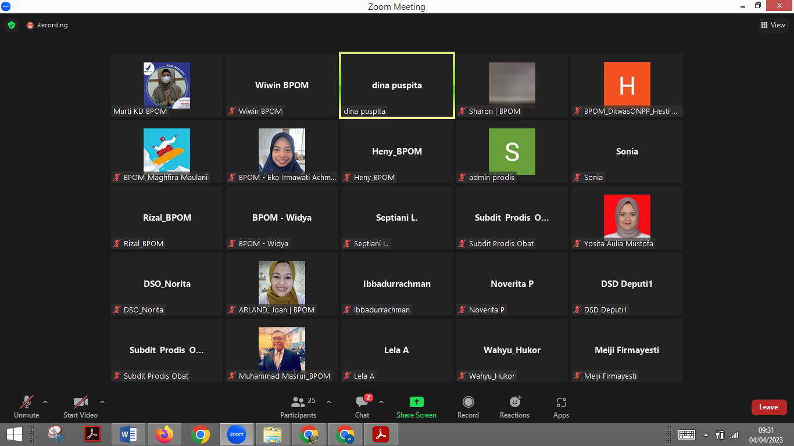

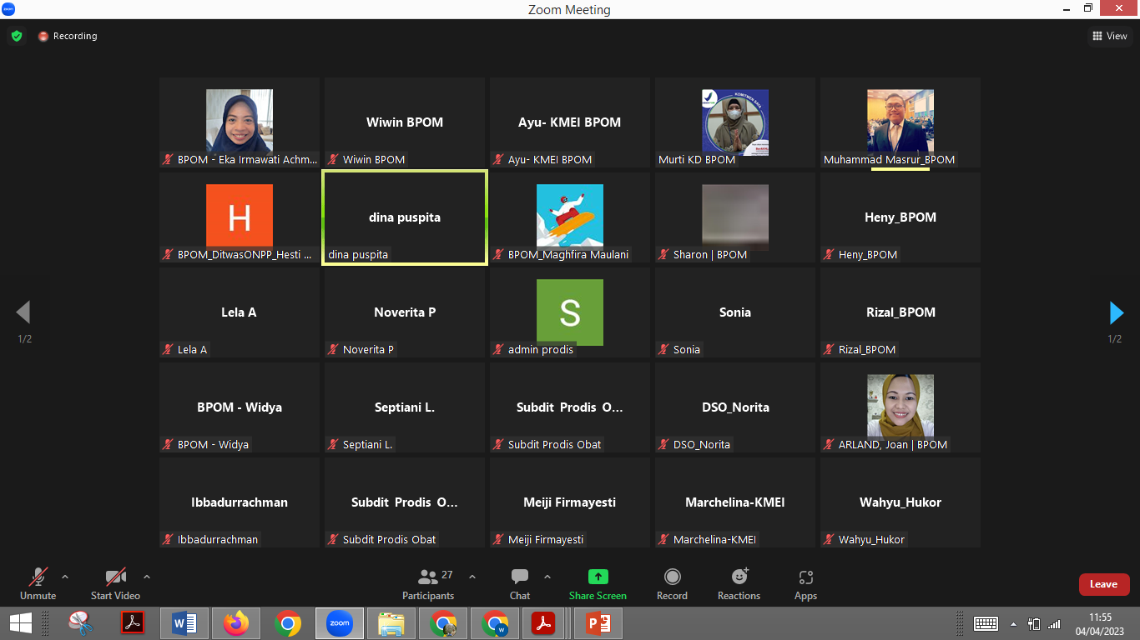

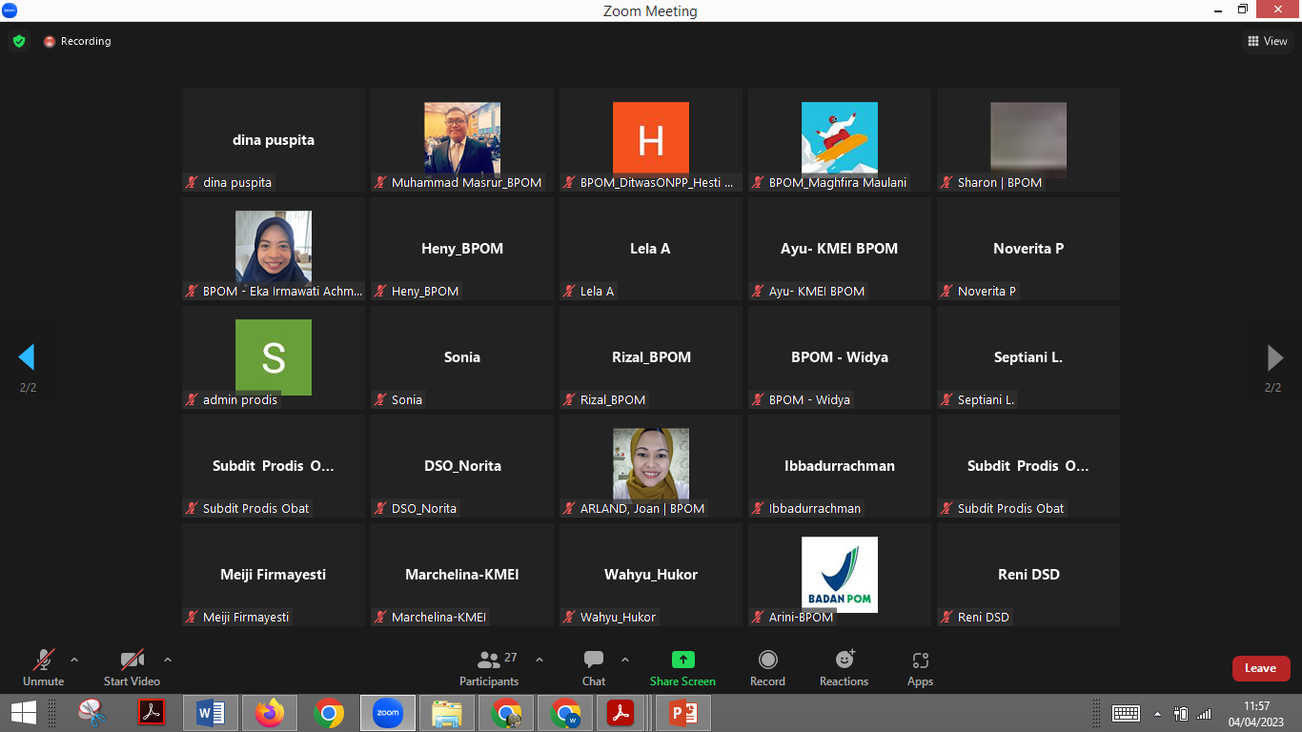

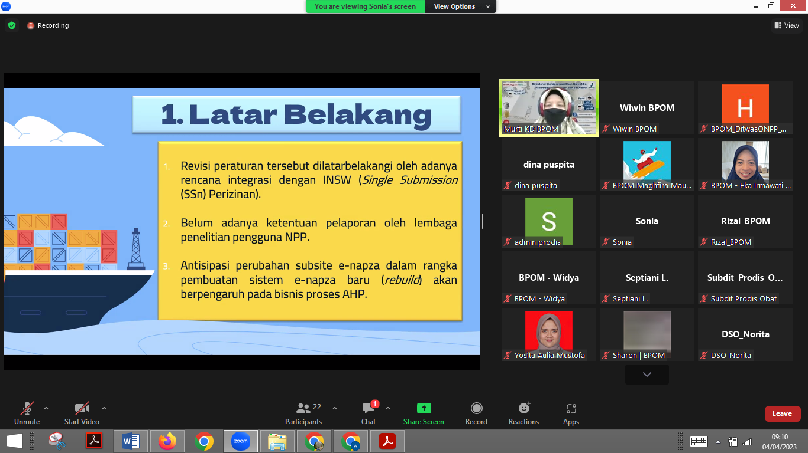

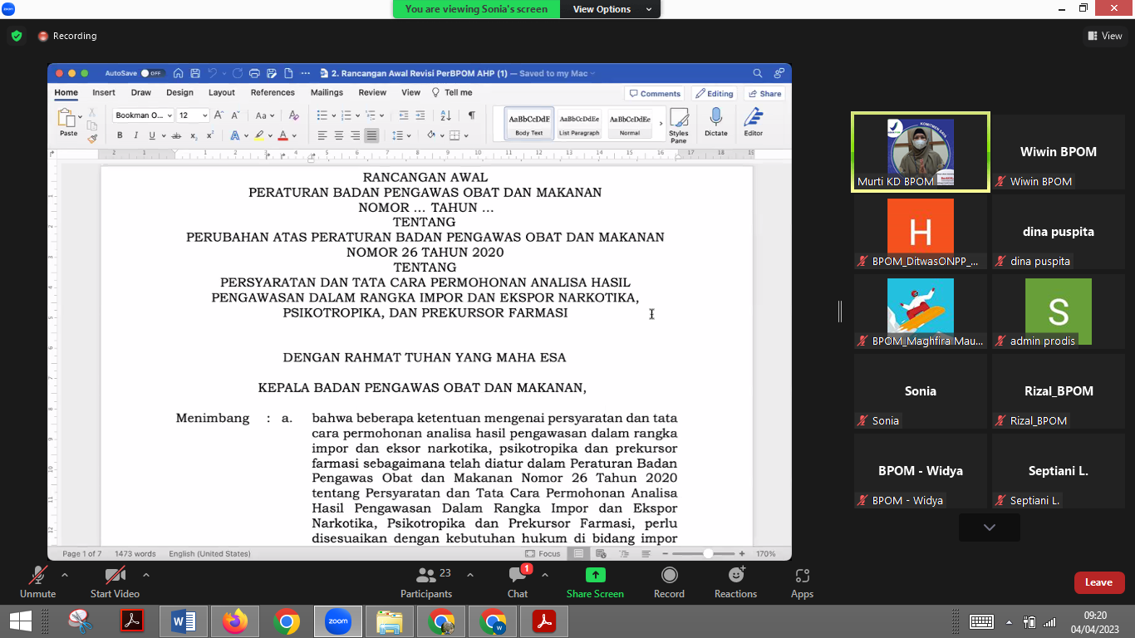

Notulis,
Wiwin W
Subkoordinator Subkelompok Substansi Standardisasi Produksi Obat, Bahan Obat, NPP, dan IPT,
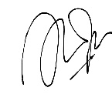

Dina Puspita Mayasari

AGENDA
REVISI PERATURAN BPOM NO. 26 TAHUN 2020 TENTANG PERSYARATAN DAN TATA CARA PERMOHONAN ANALISA HASIL PENGAWASAN DALAM RANGKA EKSPOR IMPOR NARKOTIKA, PSIKOTROPIKA,PREKURSOR DAN ZAT ADIKTIF
4 APRIL 2023

Waktu | Kegiatan | Oleh
09.00 - 09.15 | PePembukaan | Koor Standardisasi Produksi dan distribusi ONPP
09.15 – 12.15 | Rapat Pembahasan Awal Revisi Peraturan Bpom No. 26 Tahun 2020 Tentang Persyaratan Dan Tata Cara Permohonan Analisa Hasil Pengawasan Dalam Rangka Ekspor Impor Narkotika, Psikotropika,Prekursor Dan Zat Adiktif | Peserta Rapat
12.15 – 13.00 | ISHOMA
13.00 – 14.45 | Pembahasan Lanjutan Revisi Peraturan Bpom No. 26 Tahun 2020 Tentang Persyaratan Dan Tata Cara Permohonan Analisa Hasil Pengawasan Dalam Rangka Ekspor Impor Narkotika, Psikotropika,Prekursor Dan Zat Adiktif | Peserta Rapat
14.45 – 15.00 | Penutupan | SuKoor Standardisasi Produksi ONPP

Penanggung Jawab Kegiatan,
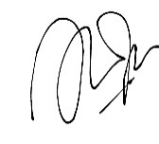
Sub Koor Standardisasi Produks ONPPZA

Dina Puspita Mayasari

